**CMI Kerstival**

Beste CMI collega’s,

Normaal gesproken waren de voorbereidingen voor het CMI kerstdiner inmiddels in volle gang. Dit jaar doen we het natuurlijk anders… Omdat we het jaar wel graag een beetje feestelijk willen afsluiten organiseren we in de twee weken voor de kerstvakantie het **CMI Kerstival** met een aantal online activiteiten waarmee je toch een beetje de warmte van kerst bij CMI kunt ervaren.

We nodigen jullie allemaal uit om, op de momenten dat het jou uitkomt, deel te nemen aan een of meer van de activiteiten. We organiseren deze activiteiten bewust kleinschalig, zodat je elkaar ook echt even kunt ontmoeten.

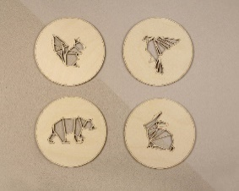Het programma voor de komende twee weken is als volgt:

Van 7 tot en met 18 december: Ben je op locatie en heb je wat tijd over? En vind je het leuk om voor de kerst nog oorbellen van acryl, onderzetters, een laptop standaard, een kerst decoratie of een kaarsenhouder te maken? Plan dan via de online bookingstool even een uurtje in het Stadslab. [www.stadslabrotterdam.nl/booking/](http://www.stadslabrotterdam.nl/booking/)

16 december van 12 tot 13u: CMI thema lunch: Kies een van de thema’s en neem een collega-maatje mee om andere CMI-collega’s weer te zien en bij te praten. Halverwege wisselen we van thema en spreek je weer anderen. Graag tot dan! Op het consultatiebureau, Over Sports and gaming, Over Gadgets, Over Wining and dining

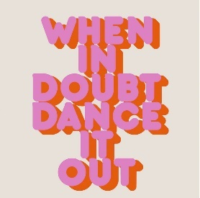

@Mirjam, wanneer en hoe laat? CMI Dance it out:

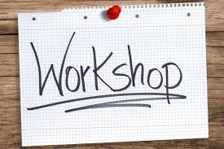

Donderdag 17 december van 15-16u: CMI workshopmiddag

**Donderdag 17 december van 16.30-17.30u: Feestelijke afsluiting van het jaar 2020:** Trek je feestoutfit aan, pak een glaasje bubbels en neem je huisgenoten mee voor de CMI kerstafsluiting met ons online verrassingscadeau!

**Workshop Programma CMI 17 december 2020 van 15 tot 16u**

**Yoga workshop door Syl Delissen, docente bij de opleiding CMD**

Heb je na al dat online werken ook wel eens het idee dat je hoofd niet meer tot rust komt? Thuis ben je bezig met werk, tijdens de les spelen er allerlei thuis vragen door je heen. Hoe kom je in corona tijd nog tot rust? Yin Yoga is een hele rustige vorm van yoga waarbij de posities gedurende een aantal 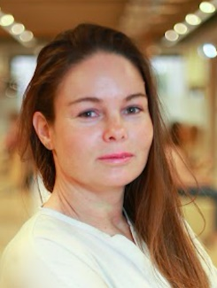minuten worden vastgehouden. Bij Yin Yoga hoef je niet iets actiefs te doen om in de houding te komen. Juist door niets te doen, gebeurt er wat. Door je helemaal aan de houding over te geven, de zwaartekracht haar werk te laten doen, zal je voelen dat er ruimte ontstaat. Letterlijk en figuurlijk.

**Sense of belonging door Claudia Gomes, beleidsmedewerker bij CCS en KC Talentontwikkeling**

Claudia onderzoekt psychosociale factoren die gerelateerd zijn aan studentsucces. Over het thema 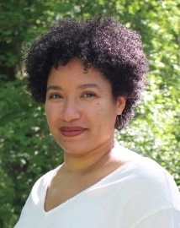‘Student Sense of Belonging’schreef ze het boek ‘I belong here’. Wat is dat eigenlijk een Sense of Belonging? Is dat hetzelfde als Binding? En wat betekent dat voor onze studenten, maar ook voor ons in deze tijd?  
  
Claudia neemt je in haar workshop mee in haar expertise gebied en geeft je handvatten om zelf aan de slag te gaan.

**Help, ik praat in een zwart gat, theatrale workshop over de wereld online door Maureen Kamphuis**

Hoe creëer je in deze tijd interactie in de les? In deze workshop leer je hoe je met meer plezier interactieve elementen kunt toevoegen in de les. We gaan in op dialoog, mogelijkheid tot spel, humor en de kracht van woorden en stem.   
  
We gebruiken het idee van de KAKTUS: een rode draad, een cliffhanger. Een mysterieus deel van je les of workshop, waar iedereen benieuwd naar is, als je hem maar vaak genoeg noemt. Aan het eind verlos je iedereen door uit te leggen wat je er al die tijd mee bedoelde.

**Make me think website door Maaike Harbers, let op van 14-16u!**

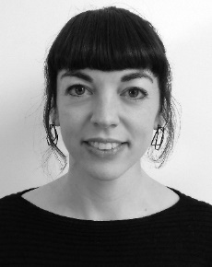Er was al een Make me Think bordspel, maar vanaf 17 december is er ook een Make me Think website. ….   
  
Je kunt je voor deze workshop separaat aanmelden via deze link:

**"Een ruimtereis van achter je beeldscherm" door Jacques de Hooge, 15:00 - 16:00**

Wie 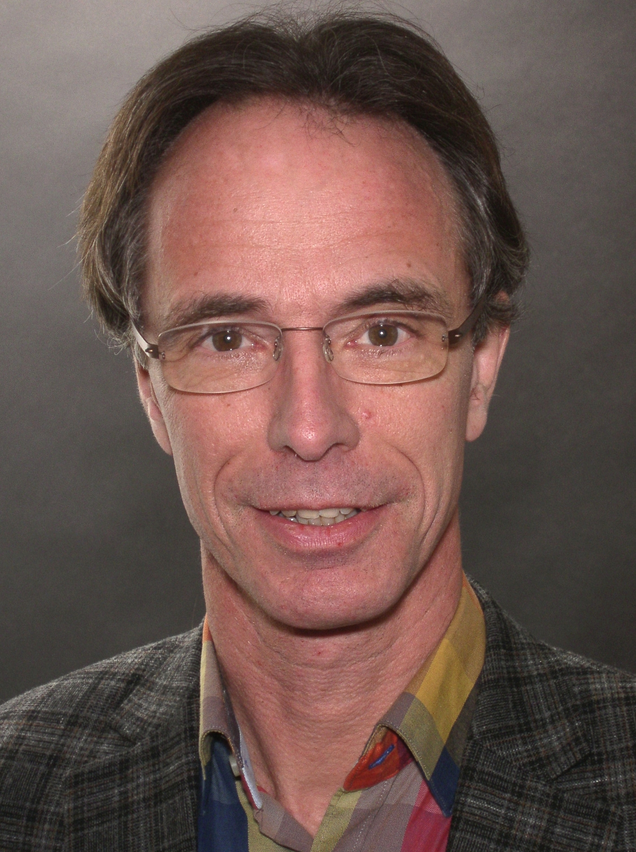naar de heldere nachthemel kijkt, klimt op van aardbewoner tot heelalbewoner. Kennis is daar niet voor nodig, de aanblik is genoeg. Wonderen staan gewoon elke nacht aan de sterrenhemel, of je er nu in gelooft of niet. Ga op reis aan de hand van prachtige foto's en mijn verhaal daarbij...  
   
Activiteit: Maak met kerst in het park een schaalmodel van ons zonnestelsel. Hoe? Dat leg ik je graag uit in deze workshop!

**Goochelen voor … door Marcel Verbakel**

